日本語にしなさい
① I’m Yumi.
② My junior high school gives students a chance to do volunteer
activities every year.
③ Some visit kindergartens and play with younger children, others join
the activities to clean our city.
④ I think they are good experiences.
⑤ These experiences will help us understand society.
⑥ We can also communicate with various kinds of people.
⑦ When we finish the volunteer activities, most of us want to take part
in another one again!

英語にしなさい
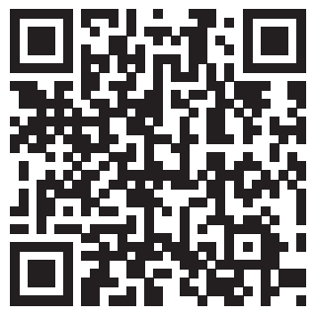
① 私はユミです。
② 私の中学校は、毎年生徒たちにボランティア活動を行う機会を与えています。
③ 幼稚園を訪問して幼児と遊ぶ生徒もいれば、市の掃除をする活動に参加する生徒も
います。
④ 私は、それらはよい経験だと思います。
⑤ これらの経験は私たちが社会を理解することを助けてくれるでしょう。
⑥ また、私たちはさまざまな種類の人たちと意思疎通を図ることができます。
⑦ ボランティア活動を終えると、私たちのほとんどが他の活動にもう一度参加したい
と思います！

